Стала торопливая Куница шелковый сарафан к лету кроить. Тяп-ляп. Весь шелк искромсала, изрезала в лоскутки. И не то что сарафан — платка из этих лоскутков нельзя сшить. Стала терпеливая Синица из холстины фартук кроить. Тут прикинет, там смекнет, сюда подвинет, туда подвернет. Все она сообразила. Все высчитала, все вычертила, потом за ножницы взялась. Хороший фартук получился. Ни одного лоскутка не пропало даром.

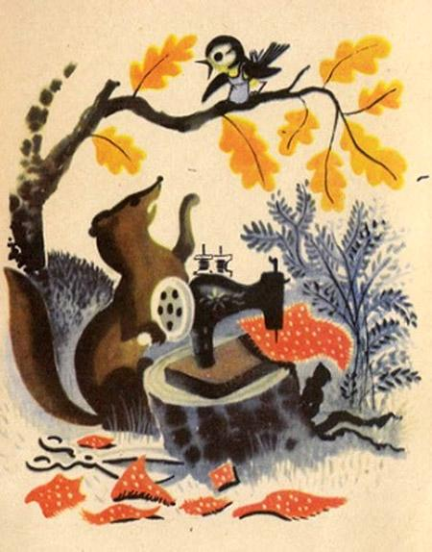
Диву далась Куница. На фартук глядит, завидует.— Где ты кройке-шитью училась, Синица? У кого?— Бабушка меня шитью выучила.

— А как она учила тебя?— Да очень просто. Пять волшебных слов велела запомнить.— Каких?— «Семь раз отмерь — один отрежь».

